远程mysql的两种方法：

方法一：mysql可以直接通过服务器端的ip地址、mysql的用户名、端口号直接通过navicat普通连接，远程连接服务器端的mysql数据库。（前提是服务器的mysql数据库没有关闭外网连接功能，若服务器关闭了外网连接mysql数据库的功能，那么外网就不能通过普通的方法连接服务器的mysql数据库了，只能通过ssh的方法）普通方法连接服务器数据库如下：（但是现在阿里云好像已经不允许从外网直接连接服务器的数据库了，因此若是连接阿里云的服务器的mysql，这种方法应该已经行不通，需要用第二种方法）

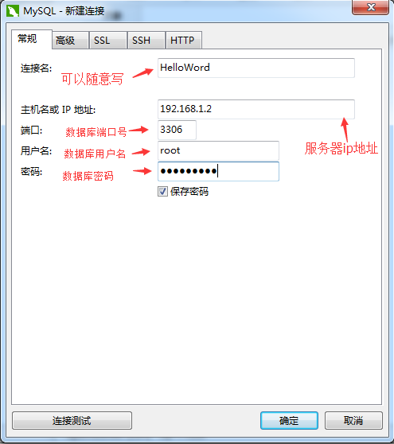

方法二：通过ssh连接服务器数据库，原理其实是先通过ssh连接服务器，登录到服务器，然后通过localhost访问服务器本地的数据库。

第一步：填写连接数据库的服务器的ssh信息：
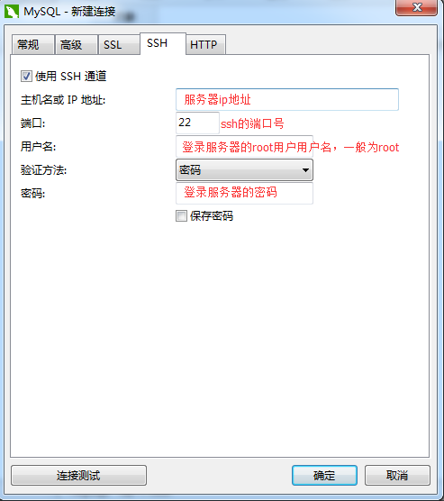
第二步：填写登录服务器本地数据库的信息
